ALGUNAS FOTOS DE LOS PUNTOS DE CAPTACIÓN DEL AGUA Y LOS PUQUIOS EN PAMPACHIRI – VALLE CHICHA SORAS, APURÍMAC
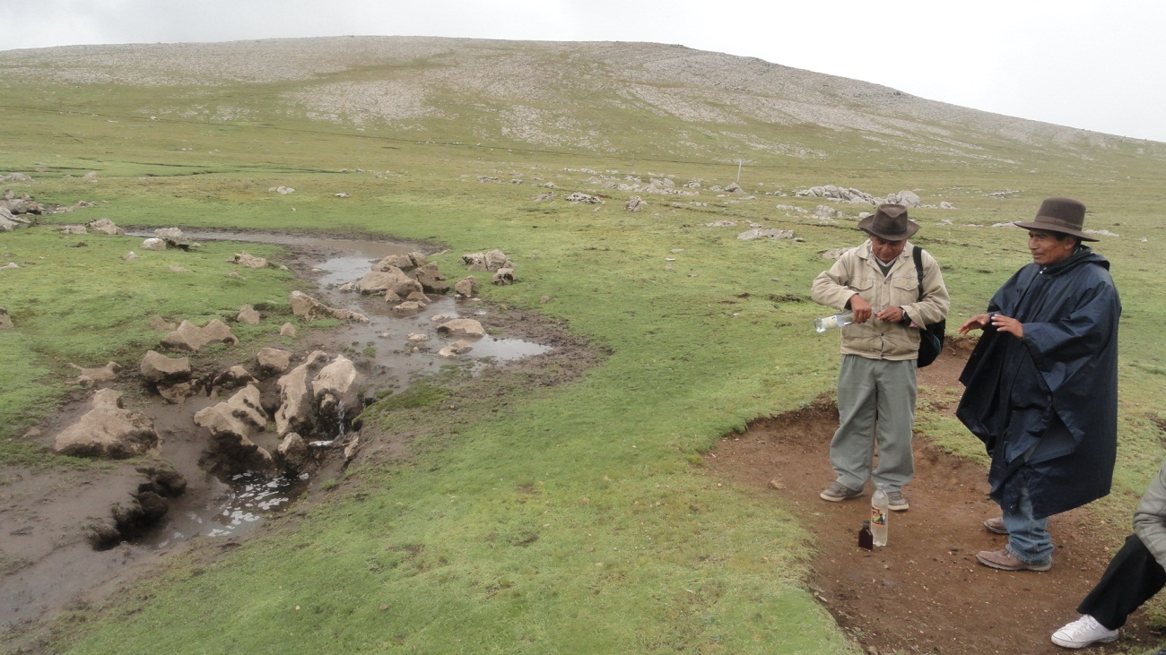
Eso es uno de los puntos en la parte alta de Pampacichi donde el agua desaparece debajo de la tierra.
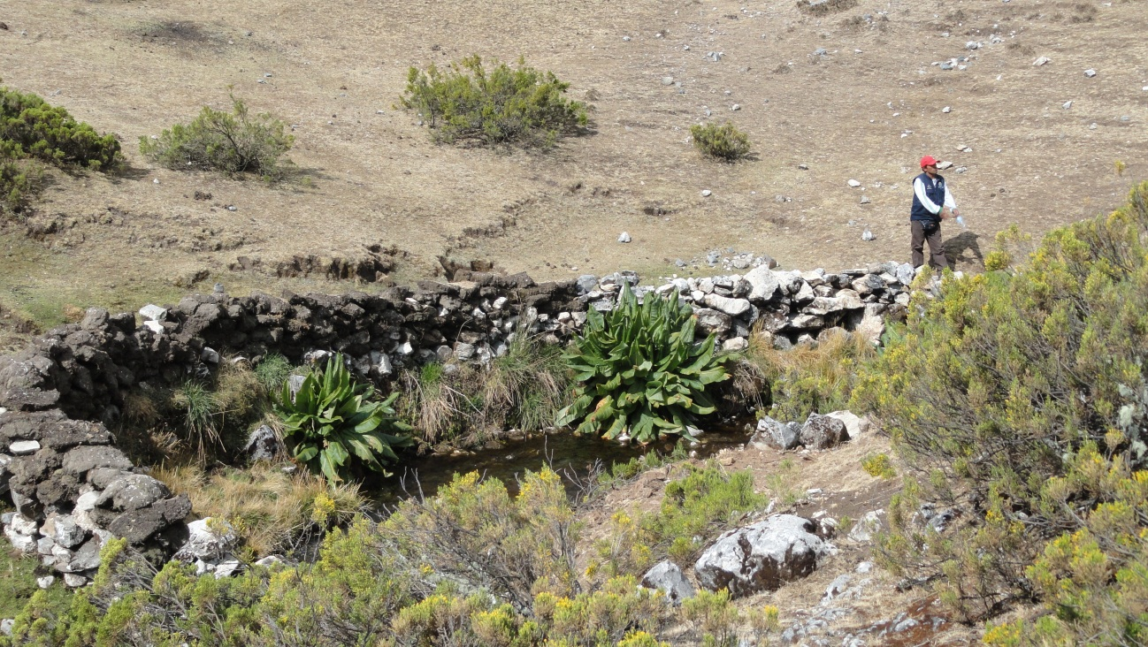
El agua que entra por la fisura arriba sale en varios puquios como este cientos de metros más abajo. Los puquios están protegidos por muros simples y plantas nativas como las putaq’a.
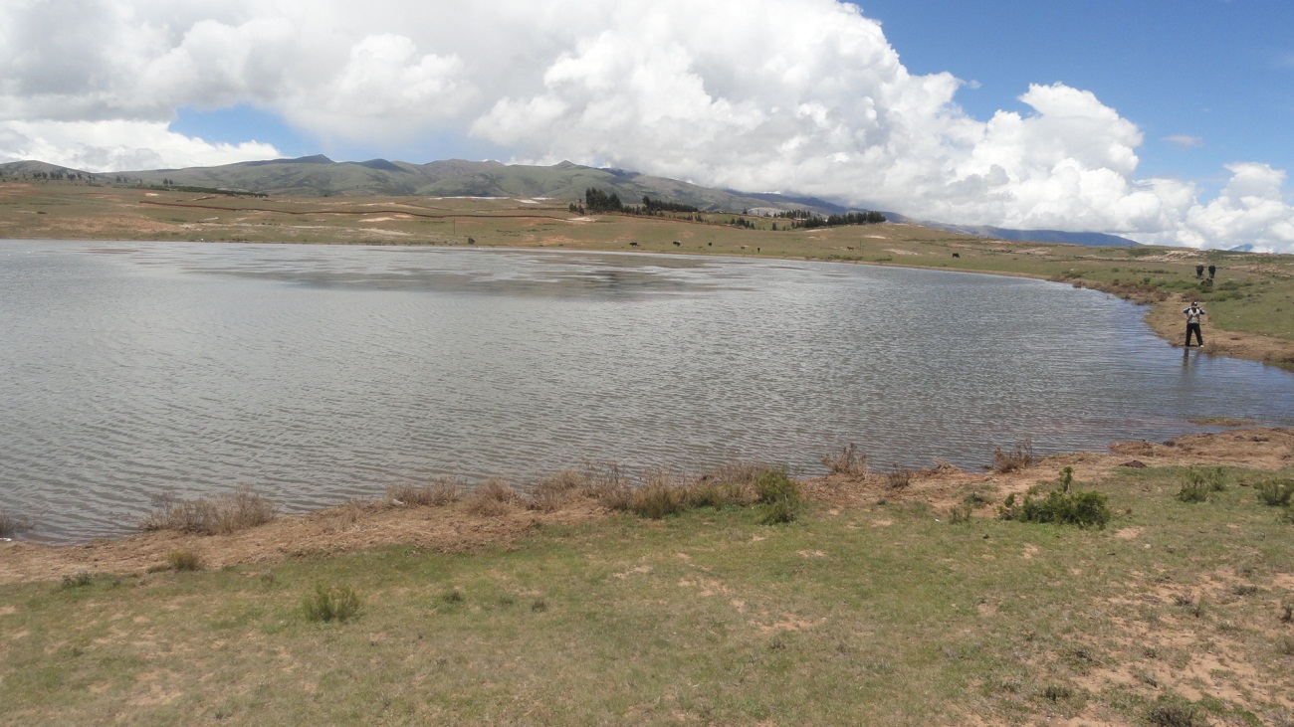
Parte del agua de los puquios esta derivado por canales simples a lagunas semi naturales como esta en el distrito de Soras. Incrementando la capacidad de esas lagunas ha resultado en la aparencia de nuevos puquiales más abajo en los valles.
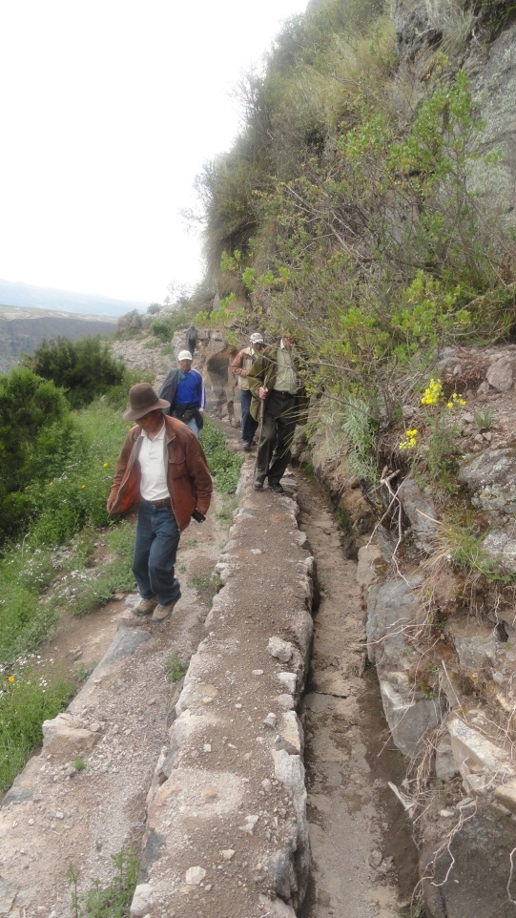
Un canal prehispánico rehabilitado utilizando recursos de la zona para regar los andenes debajo de eso – Comunidad de Ayapampa.

